CentOS下ORACLE的安装与配置

## CentOS系统安装与要求

安装有gnome桌面的centos，按照标准安装即可，内存最小1G，推荐2G或者更高

# grep MemTotal /proc/meminfo # free

内存为1-2g，swap是内存的1.5倍左右

# grep SwapTotal /proc/meminfo # free

内存为大于2g，swap 与内存比例大于1：1即可

## Oracle安装前置环境准备

### 依赖包检查

# rpm -qa binutils compat-libstdc++-33 elfutils-libelf elfutils-libelf-devel elfutils-libelf-devel-static gcc gcc-c++ glibc glibc-common glibc-devel glibc-headers glibc-static kernel-headers pdksh libaio libaio-devel libgcc libgomp libstdc++ libstdc++-devel libstdc++-static make numactl-devel sysstat unixODBC unixODBC-devel

### 依赖包安装（安装没有检测到的）

yum install kernel-headers-3.10.0-123.el7.x86_64

yum install gcc-c++-4.8.2-16.el7.x86_64

yum install numactl-devel-2.0.9-2.el7.x86_64

yum install glibc-headers-2.17-55.el7.x86_64

yum install glibc-common-2.17-55.el7.x86_64

yum install binutils-2.23.52.0.1-16.el7.x86_64

yum install unixODBC-devel-2.3.1-10.el7.x86_64

yum install libaio-0.3.109-12.el7.x86_64

yum install make-3.82-21.el7.x86_64

yum install elfutils-libelf-0.158-3.el7.x86_64

yum install elfutils-libelf-devel-0.158-3.el7.x86_64

yum install sysstat-10.1.5-4.el7.x86_64

yum install glibc-static-2.17-55.el7.x86_64

yum install glibc-devel-2.17-55.el7.x86_64

yum install glibc-2.17-55.el7.x86_64

yum install elfutils-libelf-devel-static-0.158-3.el7.x86_64

yum install libaio-0.3.109-12.el7.i686 gcc-4.8.2-16.el7.x86_64

yum install gcc-4.8.2-16.el7.x86_64

yum install libgcc-4.8.2-16.el7.i686

yum install libstdc++-static-4.8.2-16.el7.x86_64

yum install libaio-devel-0.3.109-12.el7.x86_64

yum install libstdc++-4.8.2-16.el7.x86_64

yum install libaio-devel-0.3.109-12.el7.i686

yum install unixODBC-2.3.1-10.el7.x86_64

yum install libstdc++-devel-4.8.2-16.el7.x86_64

yum install compat-libstdc++-33-3.2.3-71.el7.x86_64

yum install libgcc-4.8.2-16.el7.x86_64

yum install libgomp-4.8.2-16.el7.x86_64

### 依赖包检查确认，同1

### 创建oracle组和用户

groupadd oinstall

groupadd dba

useradd -g oinstall -G dba -m oracle

echo oracle | passwd --stdin oracle

### 创建oracle数据库安装目录

mkdir -p /data/oracle

mkdir -p /data/oraInventory

mkdir -p /data/database

chown -R oracle:oinstall /data

### 关闭禁用防火墙

systemctl stop firewalld.service

systemctl disable firewalld.service

### 关闭selinux

vi /etc/selinux/config

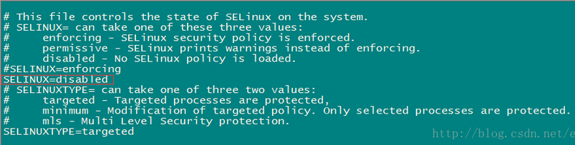

### 配置内核参数

vi /etc/sysctl.conf

修改

fs.aio-max-nr = 1048576

fs.file-max = 6815744

kernel.shmall = 2097152

kernel.shmmax = 536870912

kernel.shmmni = 4096

kernel.sem = 250 32000 100 128

net.ipv4.ip_local_port_range = 9000 65500

net.core.rmem_default = 262144

net.core.rmem_max = 4194304

net.core.wmem_default = 262144

net.core.wmem_max = 1048576

使配置生效

/sbin/sysctl -p

### 配置用户变量

vi /home/oracle/.bash_profile

修改

export ORACLE_BASE=/data/oracle #oracle数据库安装目录

export ORACLE_HOME=$ORACLE_BASE/product/11.2.0/dbhome_1

export ORACLE_SID=orcl #oracle启动数据库实例名

export ORACLE_TERM=xterm

export PATH=$ORACLE_HOME/bin:/usr/sbin:$PATH

export LD_LIBRARY_PATH=$ORACLE_HOME/lib:/lib:/usr/lib

export LANG=C

export NLS_LANG="SIMPLIFIED CHINESE_CHINA".ZHS16GBK

使文件生效

source /home/oracle/.bash_profile

## Oracle安装

1. 解压缩（可下载文件到/data目录后使用），需重新以oracle用户登陆

unzip linux.x64_11gR2_database_1of2.zip

unzip linux.x64_11gR2_database_2of2.zip

1. 避免安装乱码（可选）

export LANG=en_US.UTF-8

1. cd database
2. 开始安装 ./runInstaller

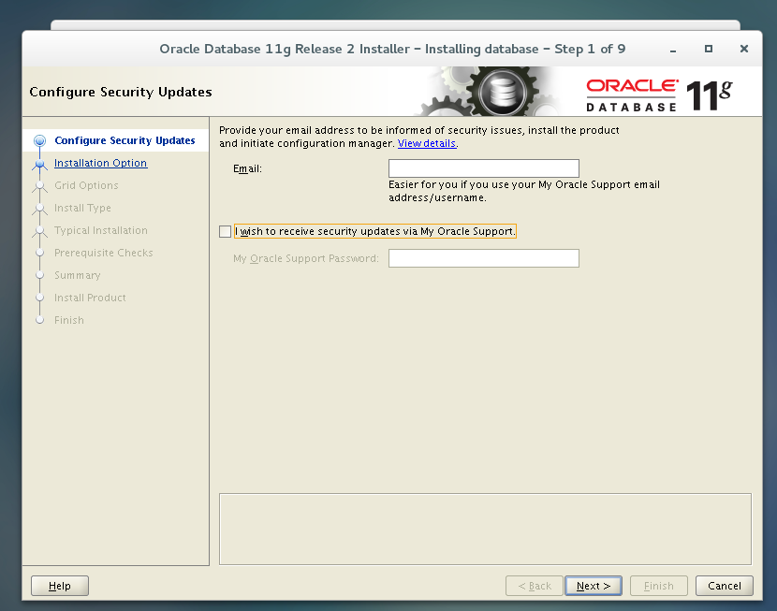

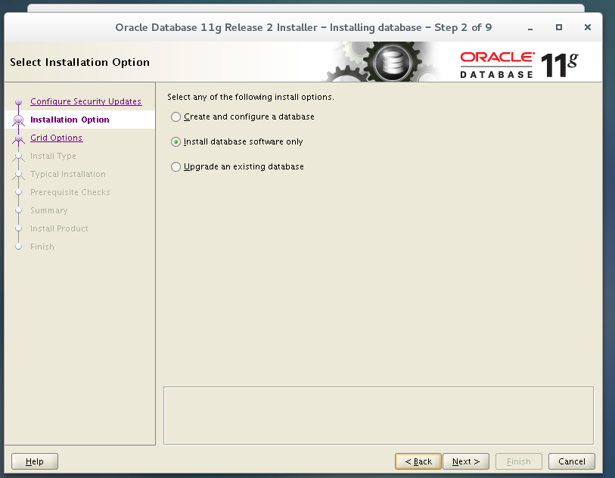

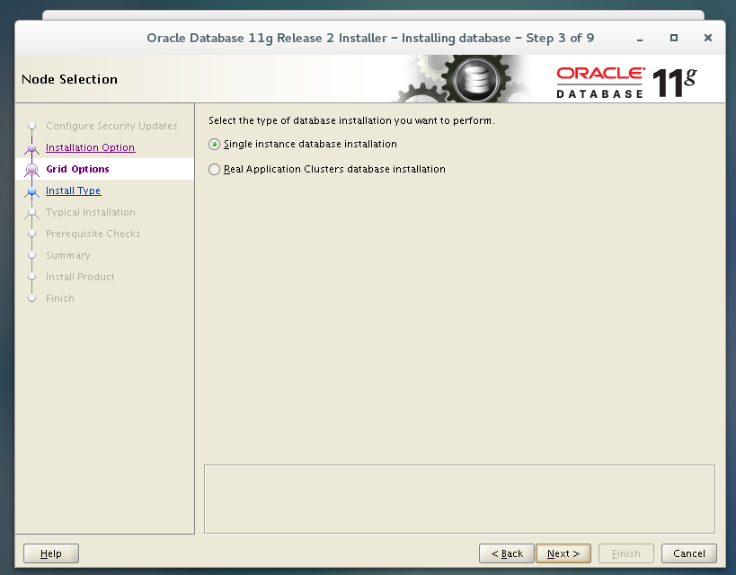

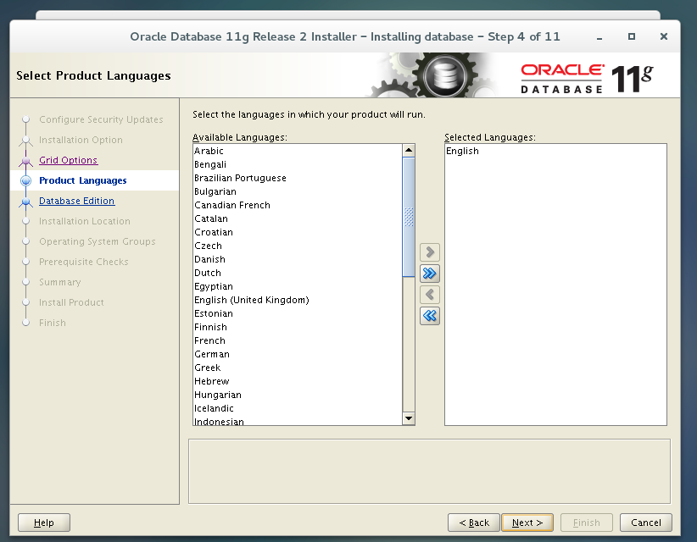

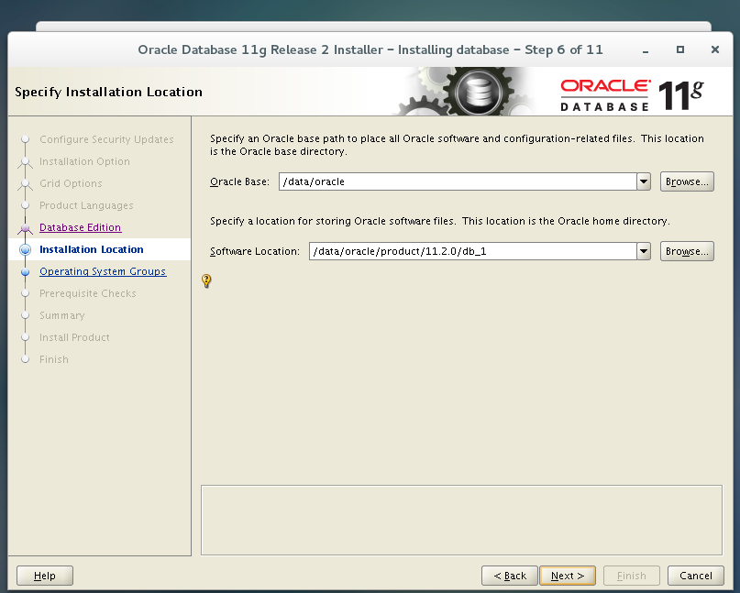

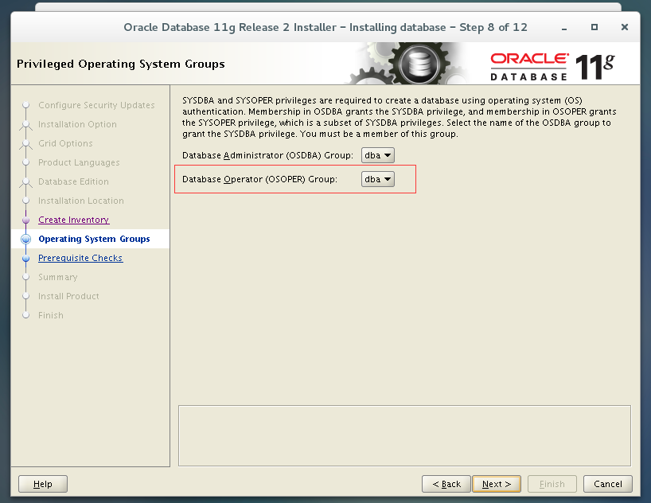

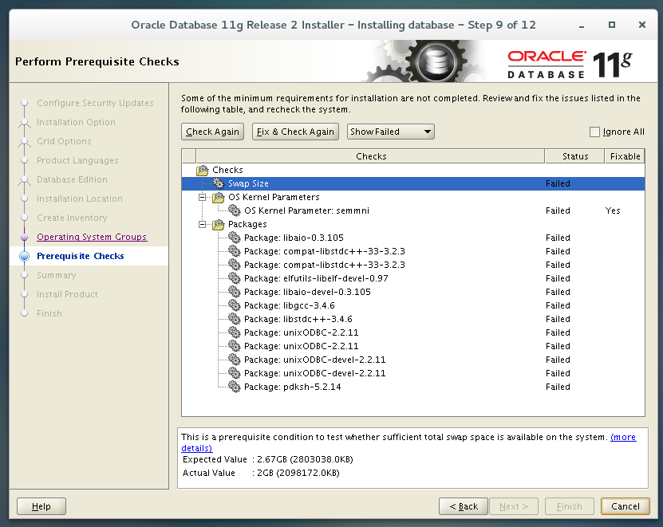

解决失败的项目，重新check again，有些包依赖因为系统使用的包版本高于oracle要求的，确认过之后点击ignore All 然后继续

1. 安装过程报错解决

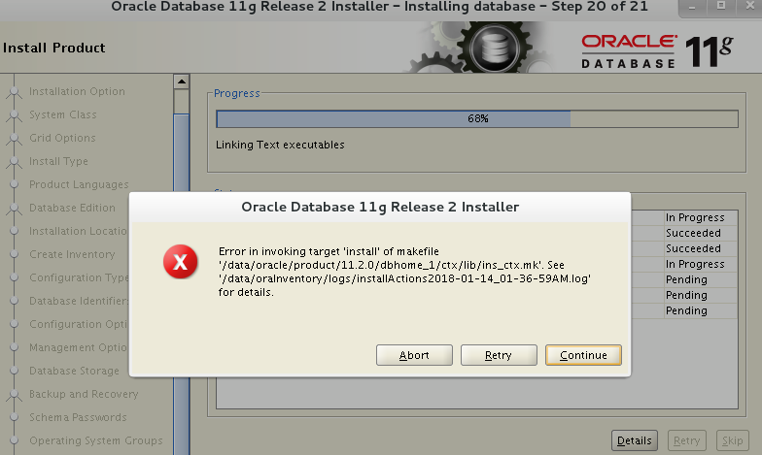

/lib64/libstdc++.so中memcpy@GLIBC_2.4找不到。   
问题：glibc是2.17的库，连接找的是2.14的库。   
解决办法：改成静态链接。   
查看 /usr/lib64/libc.a是否存在。   
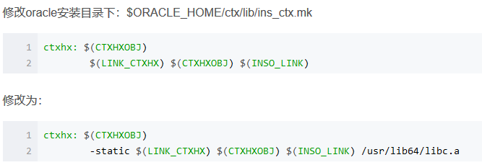

然后retry通过

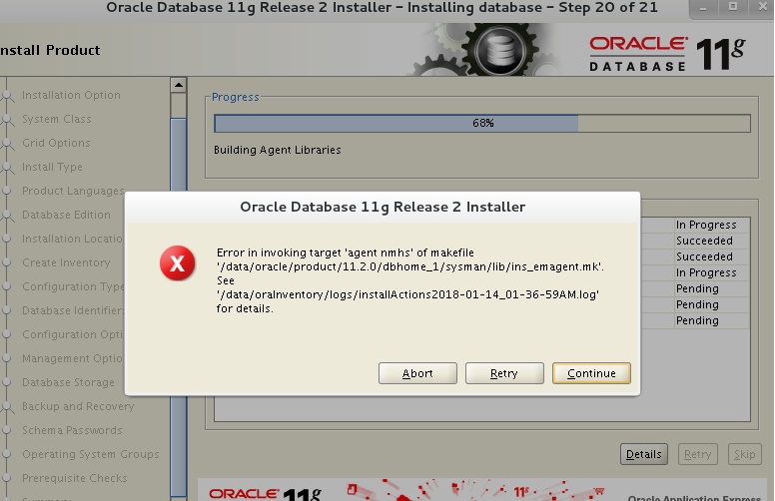

出现上述问题解决方法：   
问题：undefinied reference symbol’B_DestroyKeyObject’，查看日志，实际就是没有找到nnz11这个库。

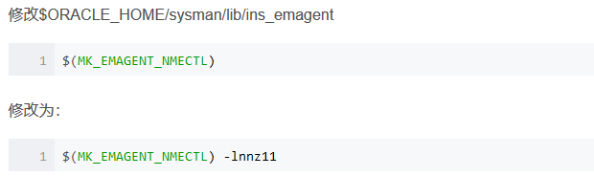

然后retry通过

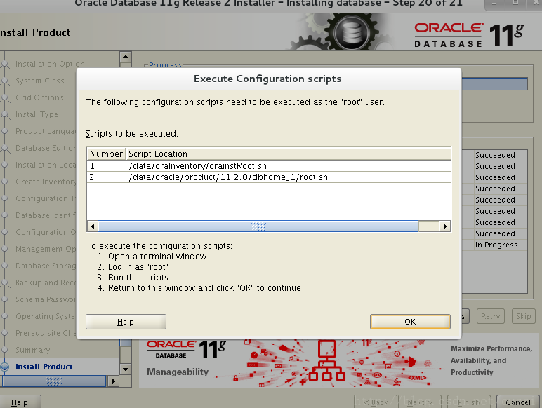

执行：

sh /data/oraInventory/orainstRoot.sh

sh /data/oracle/product/11.2.0/dbhome_1/root.sh

最后点击完成finish

1. 其他问题
2. 连接数据库时出现ORA-12170 TNS连接超时的问题，可以修改监听文件内容解决

LISTENER =

(DESCRIPTION_LIST =

(DESCRIPTION =

(ADDRESS = (PROTOCOL = IPC)(KEY = EXTPROC1521))

(ADDRESS = (PROTOCOL = TCP)(HOST = localhost)(PORT = 1521))

)

)

ADR_BASE_LISTENER = /data/oracle

SID_LIST_LISTENER =

(SID_LIST =

(SID_DESC =

(SID_NAME = PLSExtProc)

(ORACLE_HOME = /data/oracle/product/11.2.0/db_1)

(PROGRAM = extproc)

)

(SID_DESC =

(GLOBAL_DBNAME = orcl)

(ORACLE_HOME = /data/oracle/product/11.2.0/db_1)

(SID_NAME = orcl)

)

)

1. 如果出现plsql连接linux虚拟机中数据库建立连接速度慢，可尝试以下方式

$ORACLE_HOME/network/admin/listener.ora

$ORACLE_HOME/network/admin/tnsnames.ora

保证listener.ora和tnsnames.ora中host必须一样

/etc/resolv.conf

该文件的内容注释掉

注意：注释掉之后会造成无法通过域名访问外网

1. 重启出现错误：ORA-00845: MEMORY_TARGET not supported on this system

oracle 11g中新增的内存自动管理的参数MEMORY_TARGET,它能自动调整SGA和PGA，这个特性需要用到/dev/shm共享文件系统，而且要求/dev/shm必须大于MEMORY_TARGET，如果/dev/shm比MEMORY_TARGET小就会报错

可尝试以下命令：mount -o remount,size=10G /dev/shm

为了确保操作系统重启之后能生效，需要修改/etc/fstab文件

shmfs /dev/shm tmpfs size=7g 0

## Oracle 配置

1. 配置监听 #netca 按步骤输入，点击下一步即可
2. 配置数据库实例 #dbca（需要确保监听已启动）

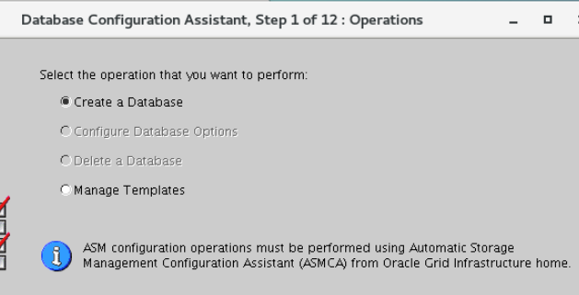

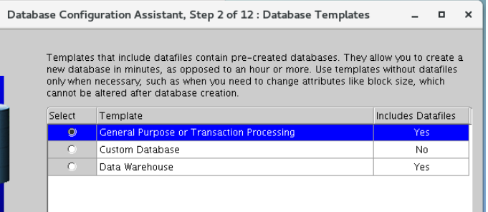

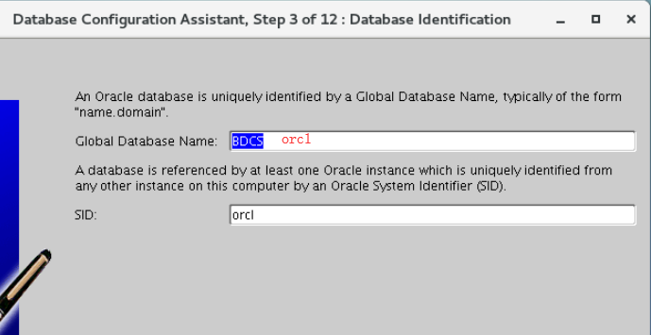

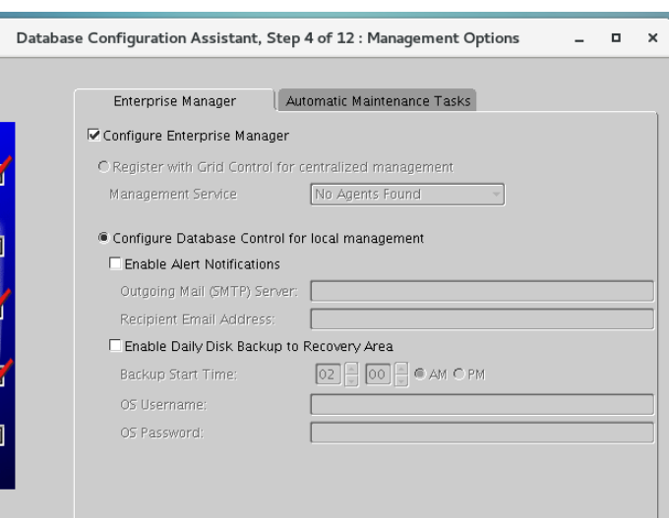

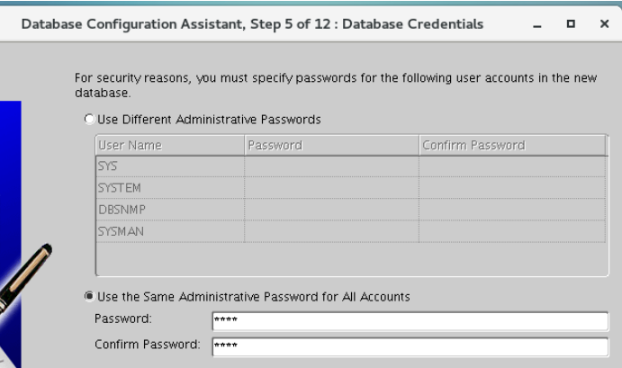

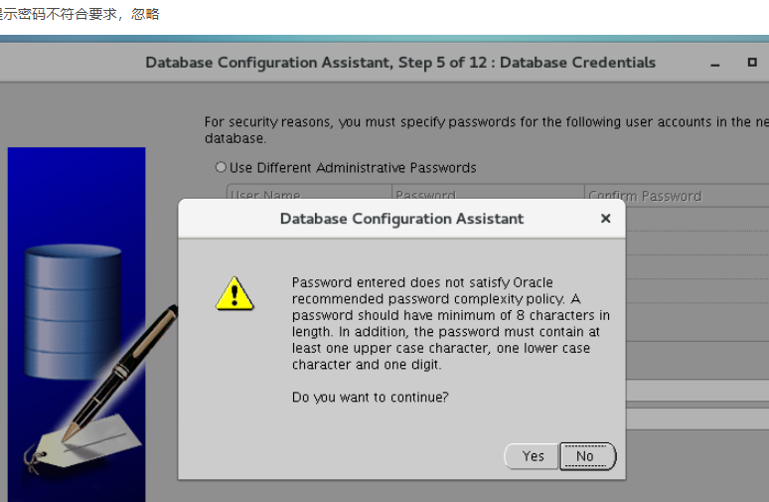

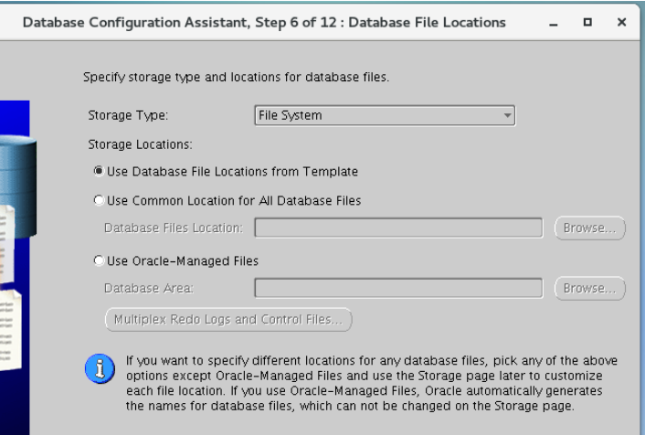

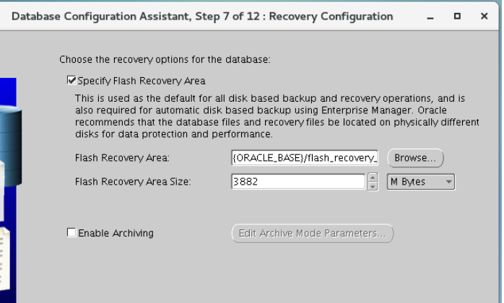

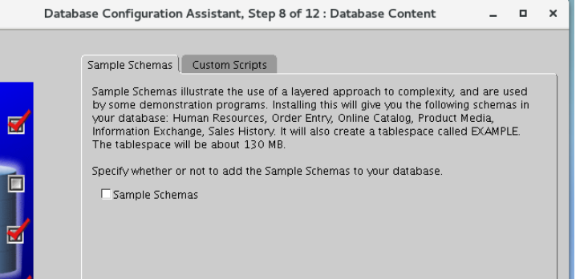

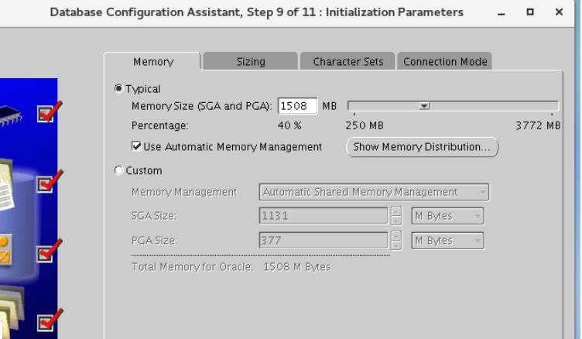

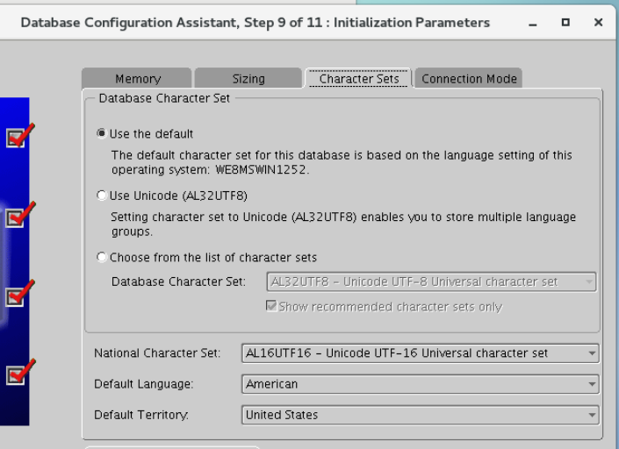

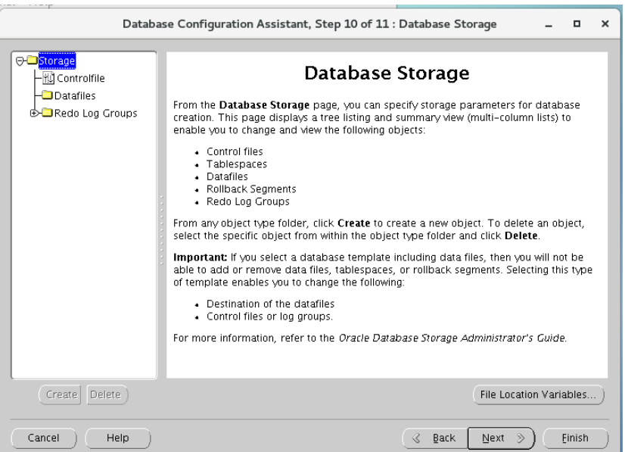

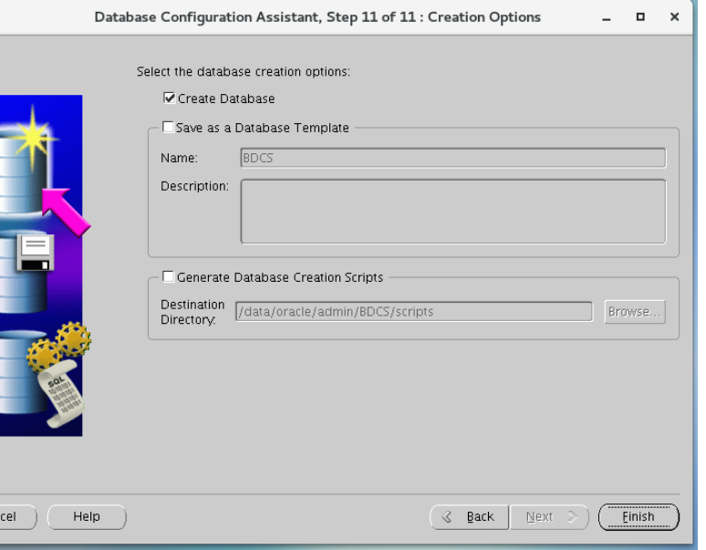

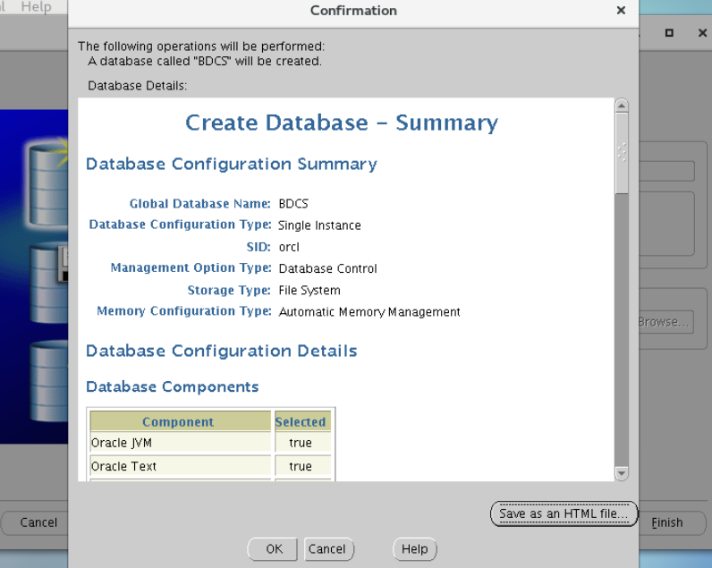

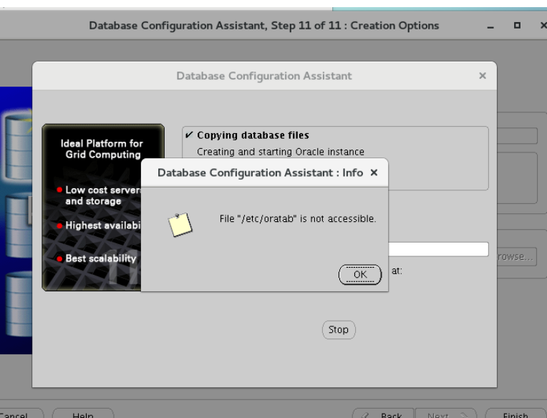

1. 配置用户

创建表空间，例子：create tablespace data_test datafile 'e:\oracle\oradata\test\data_1.dbf' size 2000M;

创建用户，例子： create user study identified by study default tablespace data_test;

授权， 例子： grant connect,resource to study;

--表示把 connect,resource权限授予study用户

grant dba to study;

--表示把 dba权限授予给 study

备注：复制的虚拟机需要重新配置listener

## Oracle启动

安装后的oracle系统重新后需要手工重启监听和实例

#lsnrctl start

#sqlplus /nolog

Sql>conn as sysdba

Sql>startup

## Oracle 开机启动

1. 配置/etc/oratabl (root用户)

编辑/etc/oratab文件，找到   
testsid:/data/oracle/product/11.2.0/db_1:N   
，改为   
testsid:/data/oracle/product/11.2.0/db_1:Y

1. 配置/etc/rc.d/rc.local

编辑添加：

su oracle -lc “/data/oracle/product/11.2.0/db_1/bin/lsnrctl start”   
su oracle -lc /data/oracle/product/11.2.0/db_1/bin/dbstart

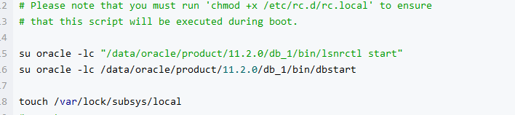

1. 添加执行权限

如果是在以前的centos版本中，这样就可以了。但是centos7 的/etc/rc.local不会开机执行，认真查看/etc/rc.local文件的内容就发现问题的原因了

